Закон Кемеровской области от 31.01.2011 года № 6 -ОЗ «Об уполномоченном по правам ребенка в Кемеровской области» гласит, что основными задачами уполномоченного являются обеспечение основных гарантий государственной защиты прав и законных интересов детей, восстановление их нарушенных прав и интересов, а также информирование общественности о состоянии соблюдения и защиты прав детей. Каждому гражданину и ребенку необходимо располагать сведениями, куда и к кому обратиться для защиты его прав и свобод.
Уполномоченный по правам ребенка в Кемеровской области
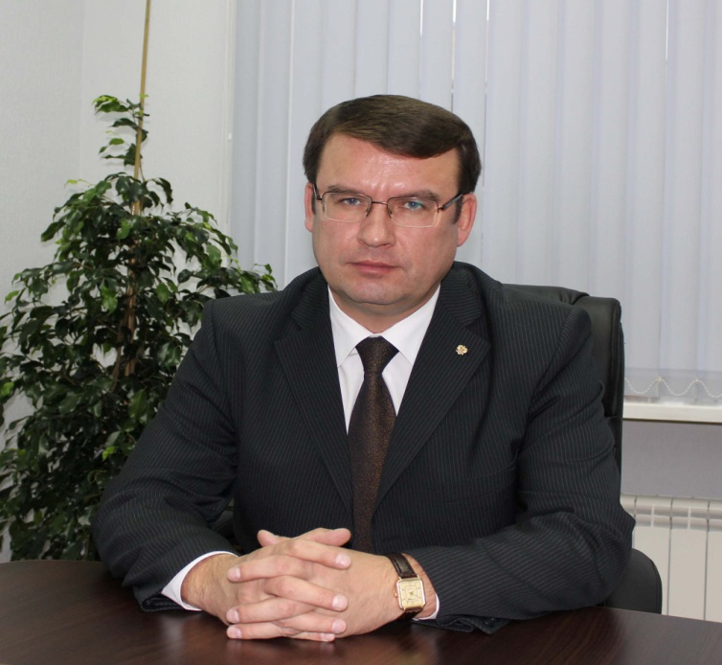
Дмитрий Владимирович Кислицын
Телефон: 3842) 34-90-01
Факс: (3842) 34-95-96
Адрес: Кемеровская обл, г Кемерово
E-mail: kemerov@rfdeti.ru
Web-сайт: http://www.deti42.ru
Информация о приеме:
Адрес: 650000, г. Кемерово, пр. Советский, 60, каб. 102
Порядок приема граждан:
Понедельник - пятница с 9.00 до 12.00 часов и с 13.00 до 17.00 часов по предварительной договоренности по выше указанным телефонам
Так же по вопросам защиты прав и свобод детей можно обратиться:
1. Начальник управления образования администрации Кемеровского муниципального района:
Борискова Оксана Михайловна,
e-mail kemruose@mail.ru,
тел. для связи 8(3842) 56-05-83;
2. Заместитель начальника управления образования:
Куданкина Лариса Владимировна
e-mail kemruokud@mail.ru тел,
для связи 8(3842) 56-06-47;
3. Начальник управления социального развития опеки и попечительства администрации Кемеровского муниципального района:
Клиндух Светлана Юрьевна,
e-mail klinduch@akmrko.ru,
тел. для связи 8(3842) 75-68-19;
4.Департамент образования и науки Кемеровской области:
тел. для связи 8(3842)36-43-66
Факс 8(3842)36-43-21

e-mail recep@ruobr.ru
5. Государственная служба по надзору и контролю в сфере образования Кемеровской области:
тел. для связи 8(3842) 36‒00‒09
8(3842) 75‒44‒89
8(3842) 75‒05‒56;
e-mail kuzbassobrnadzor.ru

